Malans, im Dezember 2019

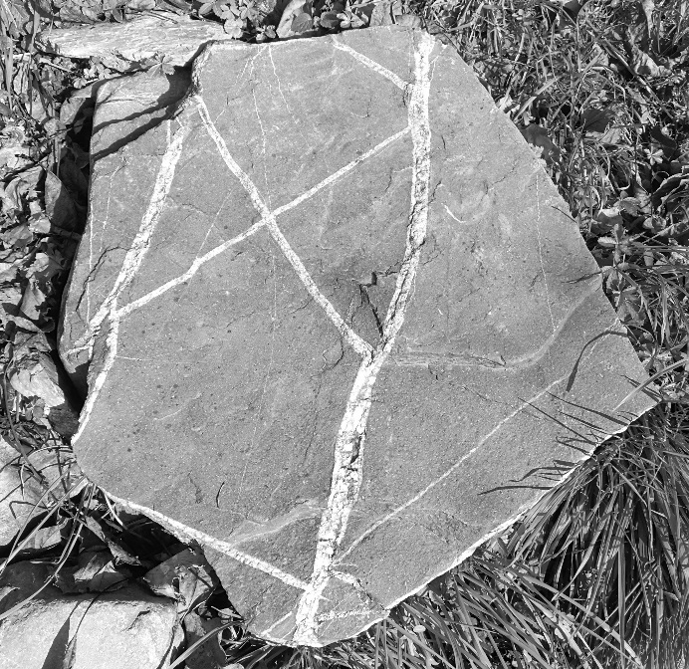 neue Wege, neue Spuren……………

Liebe Kunstfreunde, liebe Kollegen und Kolleginnen
„Time flies – die Zeit vergeht!“ Seit bald einem Jahr arbeite ich zu Hause in meinem Atelier an der Heerengasse in Malans. In den warmen Monaten hat man mich auch oft im Sommeratelier in der Garage angetroffen.
An drei Ausstellungen durfte ich dieses Jahr mein Kunstschaffen zeigen:
- Nino Marino, Physiotherapiezentrum Chur, www.physiomarino.ch/aktuell
August 2018- März 2019
- St. Galler Kantonalbank / Niederlassung Bad Ragaz
Mai 2019 – Oktober 2019
- Kunstbörse 2019, Galerie Obertor Chur, Gruppenausstellung
24. August – 2. November 2019
www. galerieobertor.ch/Ausstellungen/Kunstbörse 2019

Dieses Jahr öffne ich das erste Mal die Türe zu unserem historischen Haus am Platzbrunnen in Malans und zeige mein Kunstschaffen. Ich freue mich auf Euch, auf ein Glas Wein, Kaffee oder Tee mit meinem feinen Bauernzopf, Alpkäse und der bekannten Feigenkonfi.

Offenes Haus jeweils von 14 – 19 Uhr
Freitag 13. Dezember 2019
Samstag 14. Dezember 2019
Sonntag 15. Dezember 2019

Herzlich Ruth

Ausblick 2020
Kulturwoche in Malans 2020 / Samstag 19. September – Samstag. 27. September 2020

ruthb@spin.ch /www.ruthboxler.ch

